<button type="button"

onclick="document.getElementById('demo').innerHTML = Date()">

Click me to display Date and Time.</button>

<p id="demo"></p>

**Bütana tıklandıktan sonra demo id’li yere date i atıcak**

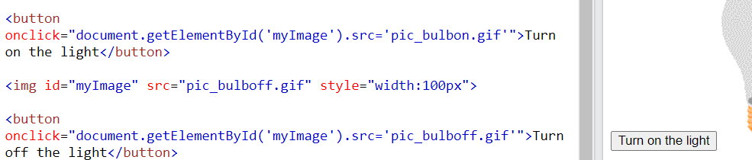

**Src diyerek kaynağını değiştire biliriz**

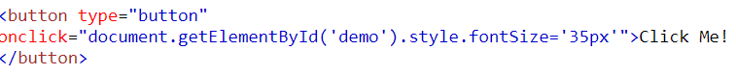

**Style diyerek stylereine erişe bilinir**

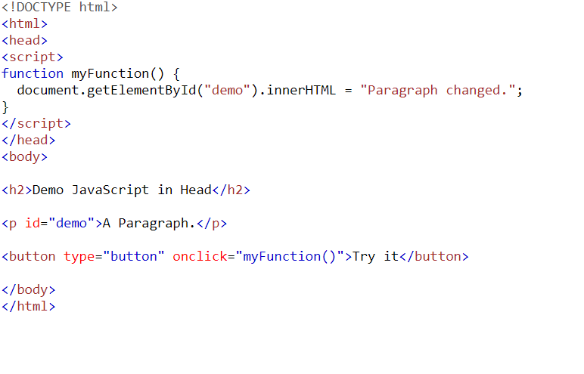

**Fonksiyon head veya bodye tanımlana bilnir**

**// koyarak açıklama yapabilirz**

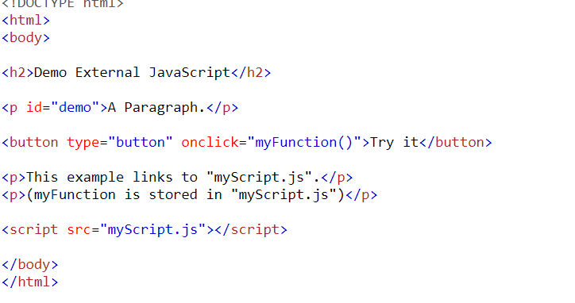

**Scriptr src belirtere farklı dosyadanda işlem çeke bilriz**

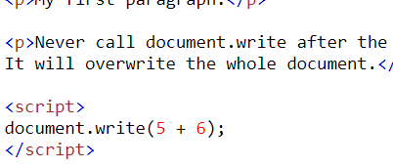

**Belli olan konuma yazdırır**

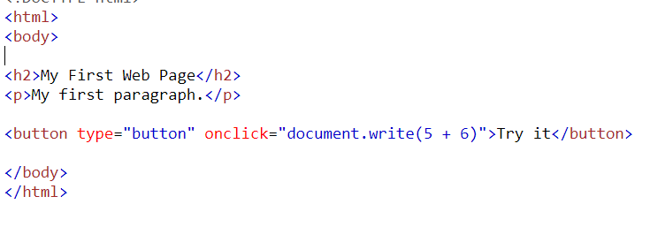Bir HTML belgesi yüklendikten sonra document.write() işlevinin kullanılması, **mevcut tüm HTML'yi siler** :

Document.write() yöntemi yalnızca test için kullanılmalıdır.

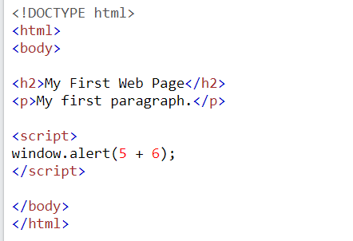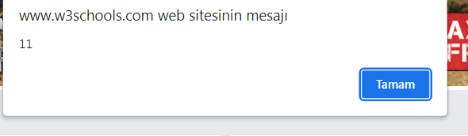

**Bu ilşleme tamam diyene kadar sayfa yüklemesi duracaktır**

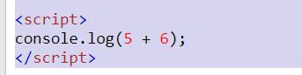

**Konsola yazdır f12 den bakılabilnir**



**Yazıcıdan yazdırmak için**

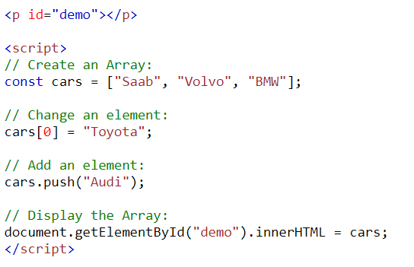

**Sabit bir dizidir ama var olan değişkenler değişe bilir veya yeni dizi elamnanı eklenebilnir**

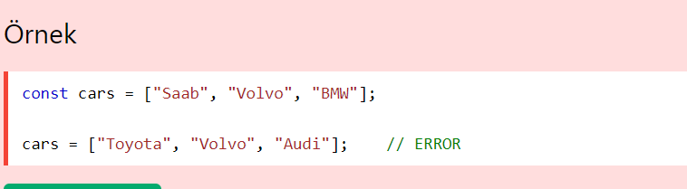

**Yalnız bu şekilde olmaz**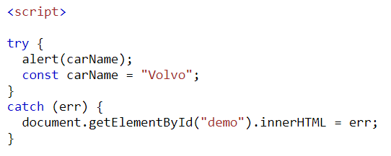

**Try catch kullanımı bu şekildir**

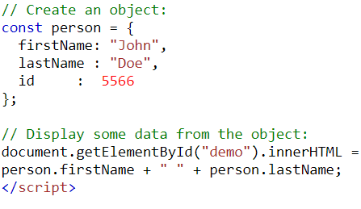

**Nesne özelliklerine erişme**

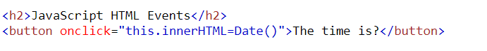

**İd belirtilmediği için buttona müdahale eder**

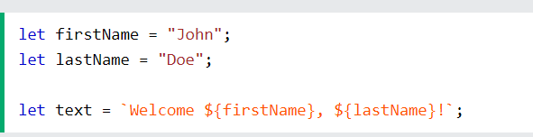

**Değişken belirtme**

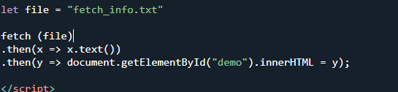

**Web tarafında veya bir dosya getirecekken fetch i kullanıyoruz**

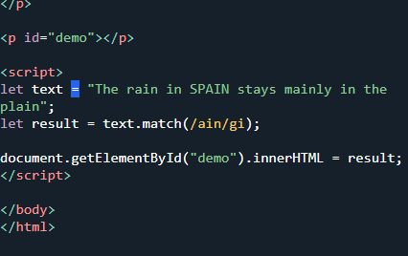

**Tex içinde ain arıyoruz ‘gi ‘nin anlamı nulunan ain leri hepsini yan yana orijinal bpyutunda gostericek**

**‘g’ ise hepsini yan yana küçük formatta gösterecek**

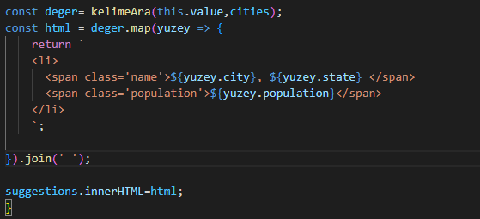

**Cities içinde kelimeyi aradık ve bize bir dizi verdi detaylı bir json dizisi**

**Bunu map ile açttık ve bir liste haline getirip suggestions clasına sahip ul nin içine yolladık**

**.Join(“ ”) işelmi veriler arası virgül yerine boşluk olmasını sağlıyor**

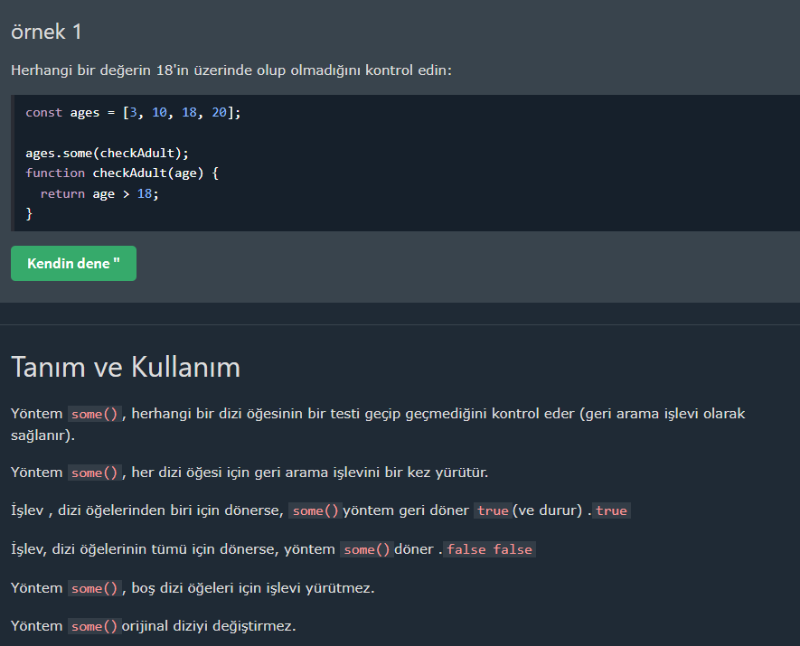

**Dizideki tüm elemanları verilen sorguyla denetler geri dönüş tipi boleandır**

**Her hangi bi eleman true değeri üretirse sonuç turudur**

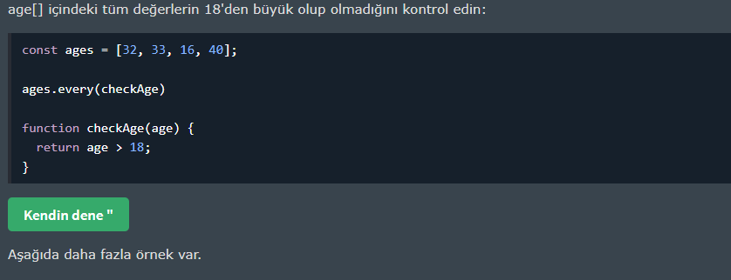

**Hepsi true olursa true bitanesi bile false ise false**

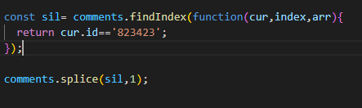

**Silde bizim dizideki bir yerin konumu var biz splice a o kunumdan 1 tane kaldır dedik dizinin üstüne yazdı**





**İçindeki yazıyı olmak için tespit ettiğimiz bulup valusune bakıyoruz**





**Taget dediğimiz zaman tıklama işlemini yapan eventi değilde tıklanan yerin <input></input> halinde gösterir**



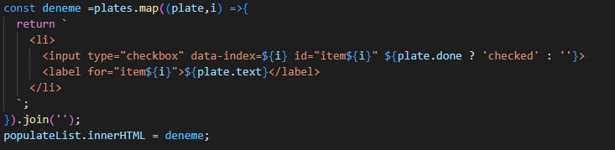







**LocaLDE KAYITLI OLAN VERİYİ TEKRARADEN PARSE İŞLEMİ HALE OBJE YAPIYORUZ**



getBoundingClientRect()

**o konumudaki p , a , button ne varsa özelliklerini bir dizi içine alır**

**ör;** 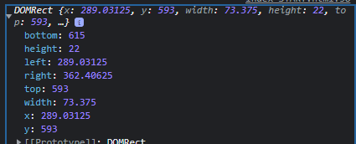



**Konum belirleme translate style öğesi ile yapılır**



**Genel hep style diyerek erişiriz**

**Konuşma için kullanılan sınıf**

 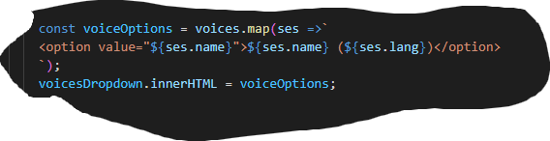

**Html kodumuz ekledik innerhtml ile içeri akatardık** 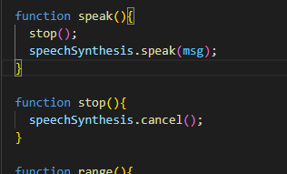

**Başlatmak ve durdurmak için**

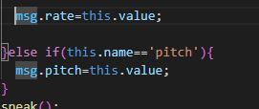

**Hız ve kalınnık ayarları**



**Birden fazla elemen olduğu azaman ilk olarak forechle dönürüüz sonra bu elemntlere görev atarız** 

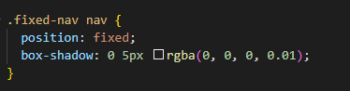

**Position : fixed Üstteki barı sayfa aşşağı kaydırılsa bile üstee kalmasını sağlıyor**

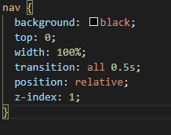

**Transition : all 0.5s işelimi olucak her hangi bir değişimin sürekliliği yarım saniyede bir gerçekleşecek buda animasyonael bir görüntü oluşturacak.**

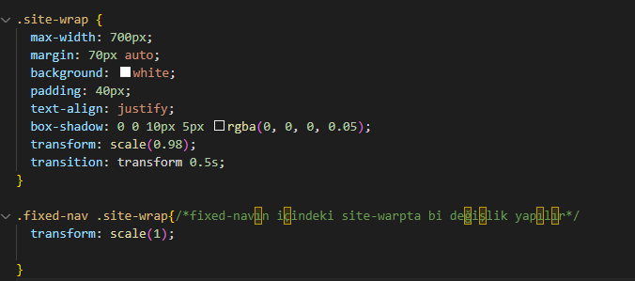

**Sadce javascript kodlarında bodye fixed ekleyerek var olan şeyleri üstüne değişişm sağlaya bilirz başka calaslardada kullana bilriz kalıtım alma yöntemi ile.**

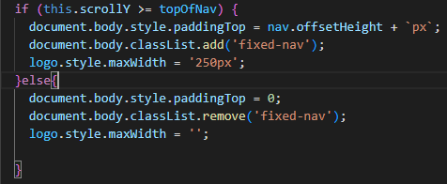

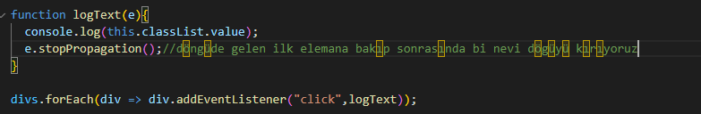

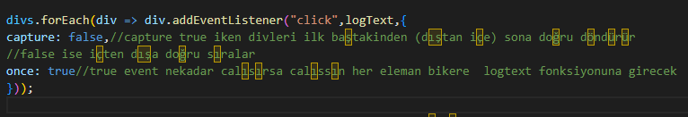

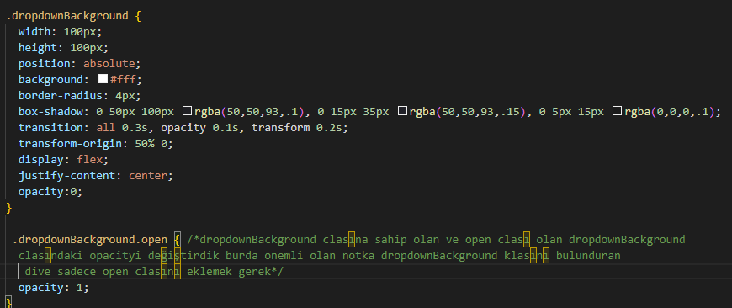

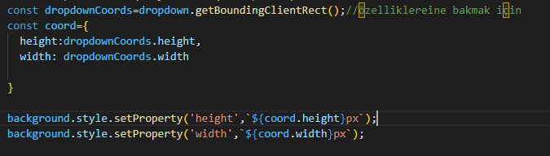

**Verilerin height getboun… yöntemi ile bakılıp değişkene atılır bulunan verileri backround style setproperty yonttemi ile geçirdik**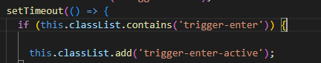

**Contains varsa true değer döndürür**



**Clas olarak scrolbar ekleme stylelede yapılır .**



**İl İki basamağı elde ututar sonraki basmağı en yakın yere yuvarlar sonuç= 5.57**



**Video hızı**



**\*\*Document dedikten sonra name kısmına erişim sağlayabiliyoruz customform namenin altında Minutes name i bulunuyor**

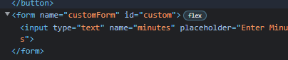

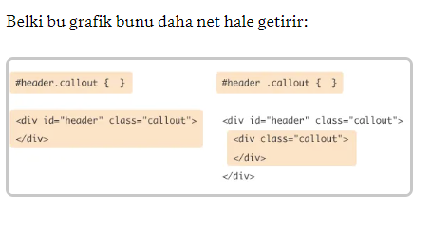



**parentNode diyerek bir üstündeki dive erişim sağladık**

